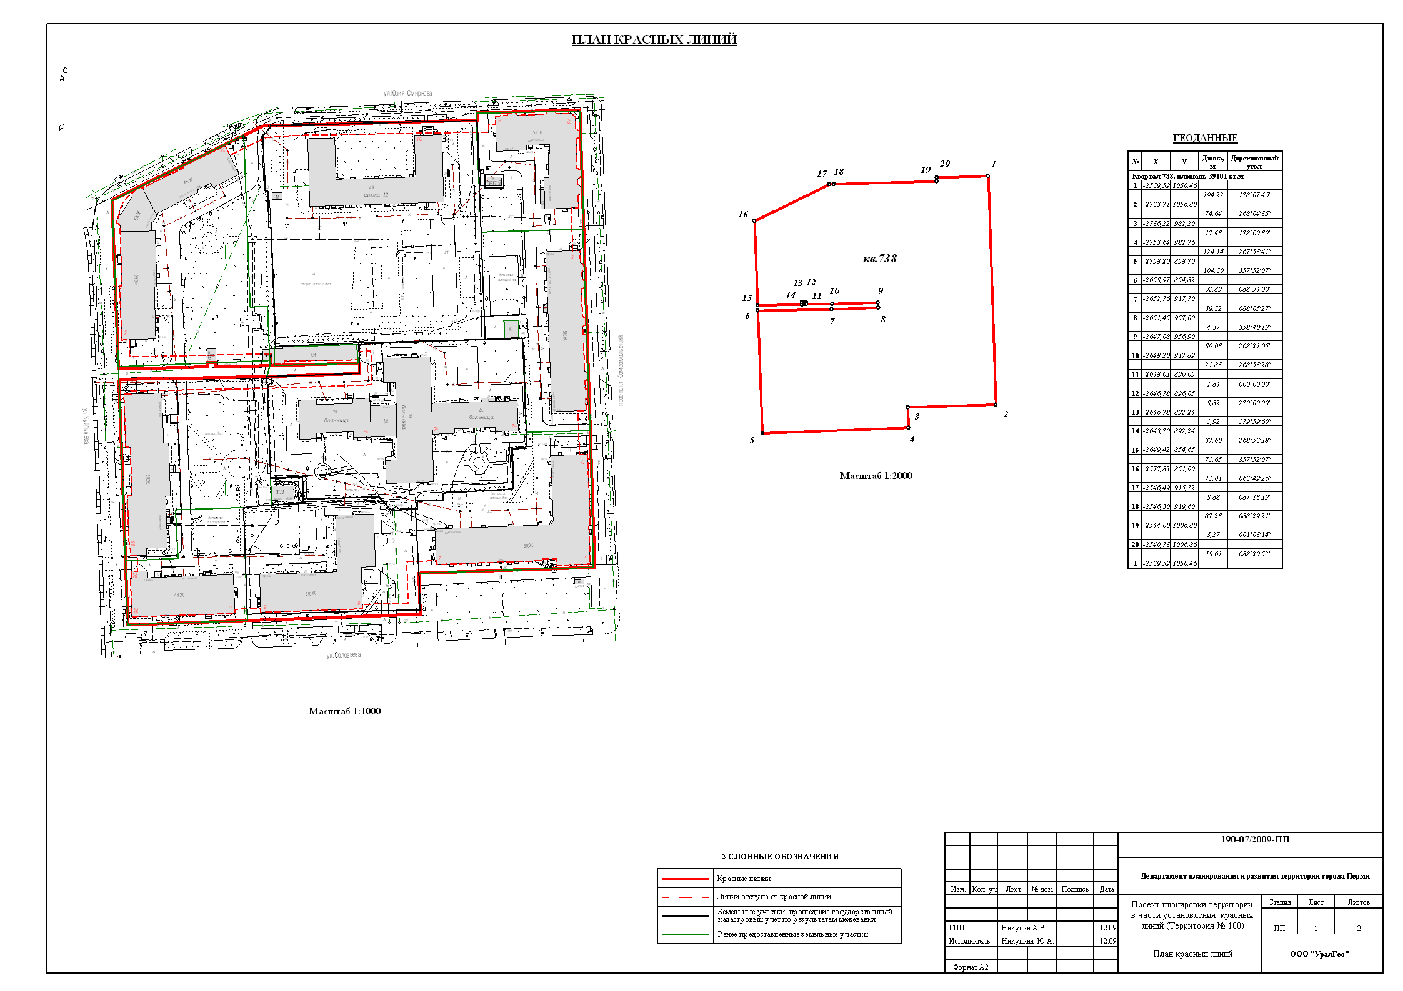
УТВЕРЖДЕНО
постановлением
администрации города
от.19.11.2010 № 789
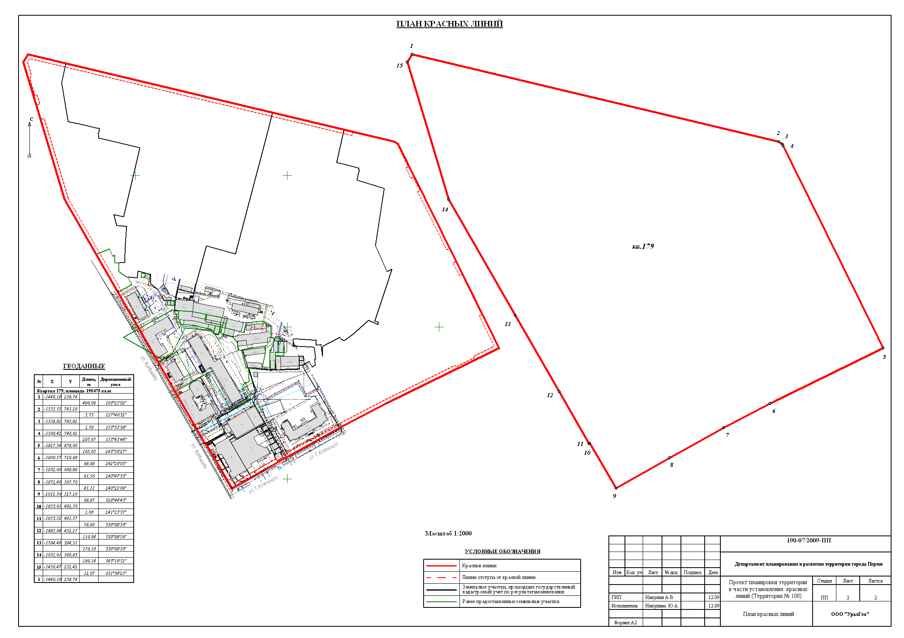
УТВЕРЖДЕНО
постановлением
администрации города
от.19.11.2010 № 789
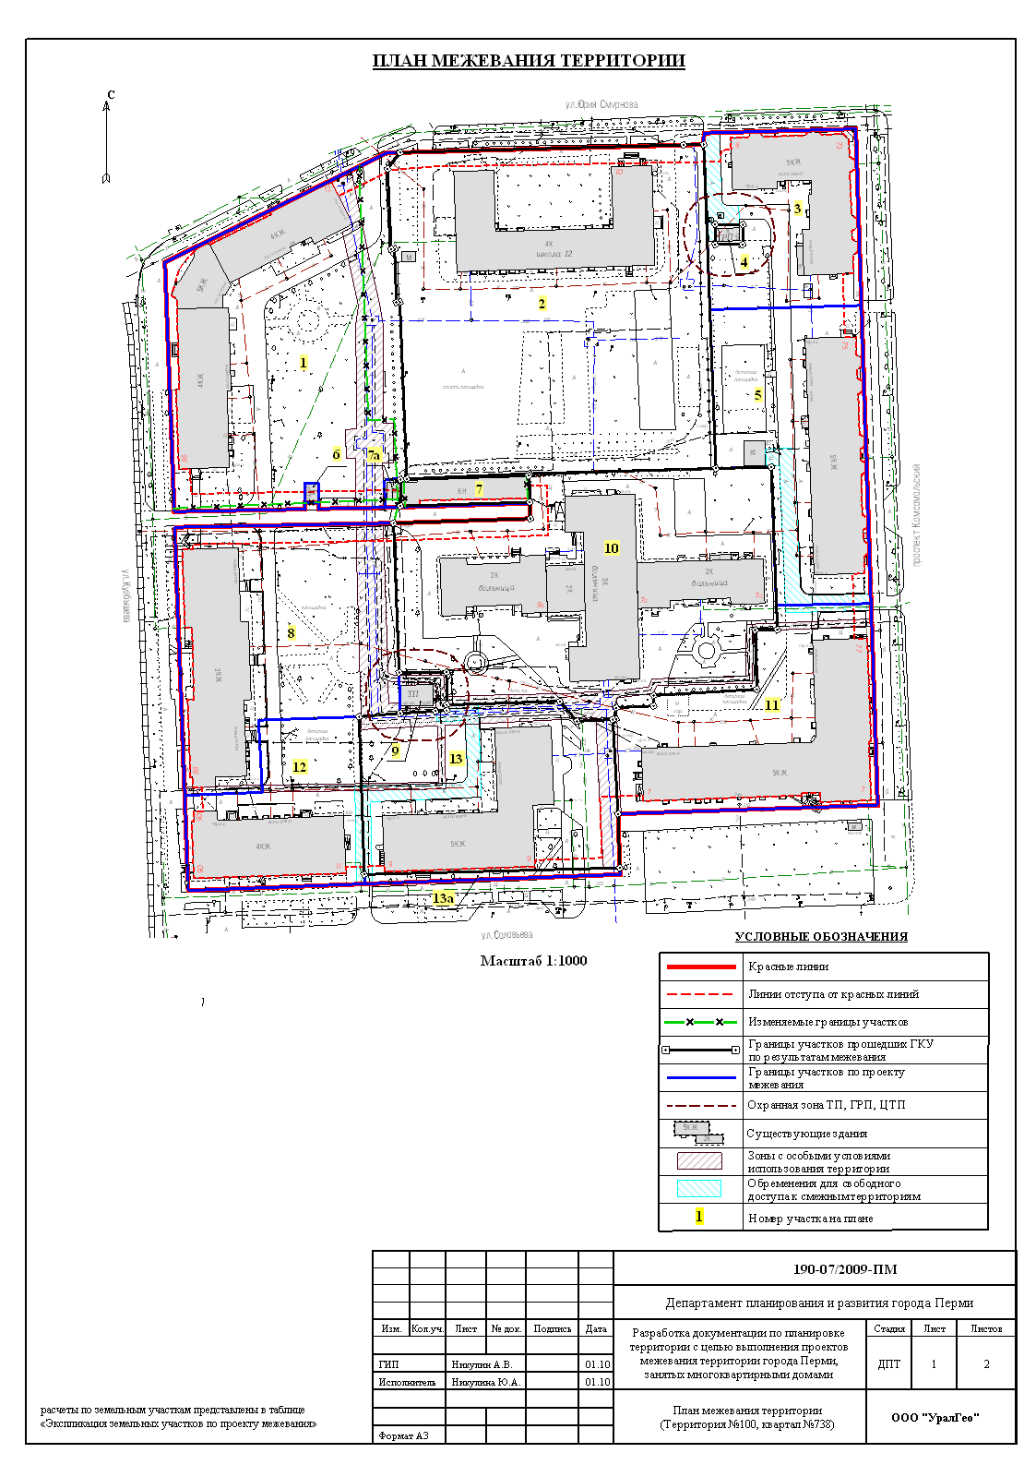
УТВЕРЖДЕНО
постановлением
администрации города
от.19.11.2010 № 789

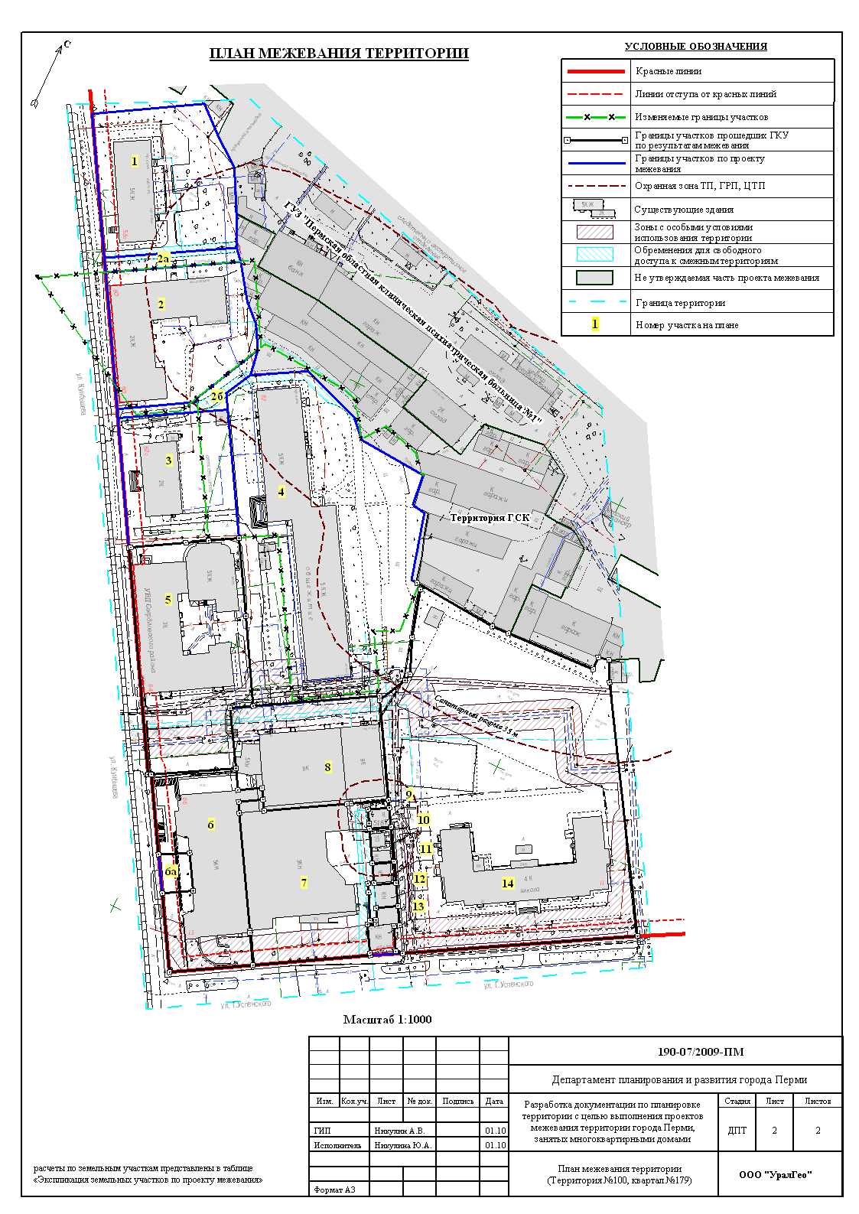
УТВЕРЖДЕНО
постановлением
администрации города
от.19.11.2010 № 789

Экспликация земельных участков по проекту межевания территории, ограниченной ул.Куйбышева, ул.Юрия Смирнова, Комсомольским проспектом, ул.Соловьева,
ул.Глеба Успенского в жилом районе Свердлова – Центр Свердловского района города Перми
Номер | Кадастровый номер | Адрес земельного участка | Землеполь-зователь | Правовое положение | Правоустанав-  ливающие документы | Разрешенное использование | Площадь по документам, кв.м. | Площадь с плана, кв.м. | Площадь по проекту, кв.м | Нормативный показатель площади участка на единицу | Нормативная площадь участка, кв.м | Соотношение (проектн./  нор-матив) | Обременение для обеспечения проезда и прохода, м2 | Примечание
Квартал 738
1 | нет | ул. Куйбышева, 86 | - | - | - | под многоквартирный жилой дом | - | - | 5706,00 | для жил.помещ.= 1,34 на 1м2 жилой площади для торг.помещ.= 0,07 га на 100 м2 торговой площади для оф.помещ.= 18,5 м2 на 1 сотрудника | S норм.жил. = 3368,0 * 1,34 = 4513 S норм.торг.= 512,5 * 7 * 0,5 = 1794 S норм.оф.= 18,5 * 35 * 0,5 = 324 S норм. = 4513+1794+324 = 6631 | 0,9:1 | - | Формирование участка за счет свободных городских земель
2 | 59:01:4410738:2 | ул. Юрия Смирнова, 10 | МОУ "СОШ № 12 с углубленным изучением немецкого языка" | постоянное бессрочное пользование | Постановление Главы г.Перми № 1476 от 12.07.2001 | под здания школы и мастерских | 8351,88 | 8351,88 | 8351,88 | при вместимости школы св.600 до 800 мест 40 м2 на 1 учащегося | S норм.шк.= 780*40 = 31200 | 0,3:1 | - | Без изменений. В отношении земельного участка проведен ГКУ по материалам межевания
3 | нет | проспект Комсомольский, 73 | - | - | - | под многоквартирный жилой дом | - | - | 2169,00 | для жил.помещ.= 1,34 на 1м2 жилой площади для оф.помещ.= 18,5 м2 на 1 сотрудника | S норм.жил. = 2349,8 * 1,34 = 3149 S норм.оф.= 18,5 * 50 * 0,5 = 462 S норм. = 3149+462 = 3611 | 0,6:1 | 152,00 | Формирование участка за счет свободных городских земель
4 | 59:01:4410738:8 | ул. Юрия Смирнова, 8а | Закрытое акционерное общество "Фирма Уралгазсервис" | аренда краткосрочная | Постановление администрации г.Перми № 1236 от 06.08.1997 | для эксплуатации газорегуляторных пунктов | 45,71 | 45,71 | 45,71 | - | - | - | - | Без изменений. В отношении земельного участка проведен ГКУ по материалам межевания
5 | нет | проспект Комсомольский, 75 | - | - | - | под многоквартирный жилой дом | - | - | 3071,00 | для жил.помещ.= 1,34 на 1м2 жилой площади для торг.помещ.= 0,07 га на 100 м2 торговой площади для оф.помещ.= 18,5 м2 на 1 сотрудника для общ.пит.= 0,2 га на 100 мест | S норм.жил. = 2912,7 * 1,34 = 3903 S норм.торг.= 433,5 * 7 * 0,5 = 1517 S норм.оф.= 18,5 * 80 * 0,5 = 740 S норм.общ.пит.= 40 * 20 * 0,5 = 400 S норм. = 3903+1517+740+400 = 6560 | 0,5:1 | 283,00 | Формирование участка за счет свободных городских земель
6 | нет | ул. Куйбышева, 86 | Шурыгин Александр Анатольевич | аренда краткосрочная | Приказ управления земельных отношений №1846-з от 31.07.2007 | под установку укрытия некапитального типа для хранения автомобиля (металлический гараж) | 24,00 | 21,35 | 21,00 | для гаражей = 30м2 - 1 бокс | S норм.гар. = 1*30 = 30 | 0,7:1 | - | Без изменений
продолжение таблицы
Номер | Кадастровый номер | Адрес земельного участка | Землепользователь | Правовое положение | Правоустанав-  ливающие документы | Разрешенное использование | Площадь по документам, кв.м. | Площадь с плана, кв.м. | Площадь по проекту, кв.м | Нормативный показатель площади участка на единицу | Нормативная площадь участка, кв.м | Соотношение (проектн./  нор-матив) | Уменьшение/ увеличение площади, кв.м | Площадь зон с особыми условиями использования территории и обременений, кв.м
7 | 59:01:4410738:4 | ул. Соловьева, 7а | - | - | - | под существующие гаражи | 282,00 | 282,00 | 282,00 | для гаражей = 30м2 - 1 бокс | S норм.гар. = 10*30 = 300 S проездов = 60 S норм. = 300+60 = 360 | 0,6:1 | - | Без изменений. В отношении земельного участка проведен ГКУ по материалам межевания
7а | - | ул. Соловьева, 7а | - | - | - | дополнительный участок | - | - | 63,00 | - | - | - | - | Формирование участка за счет свободных городских земель
8 | нет | ул. Куйбышева, 88 | - | - | - | под многоквартирный жилой дом | - | - | 3958,00 | для жил.помещ.= 2,00 на 1м2 жилой площади для торг.помещ.= 0,08 га на 100 м2 торговой площади для оф.помещ.= 18,5 м2 на 1 сотрудника | S норм.жил. = 2593,5 * 2,00 = 5187 S норм.торг.= 272,8 * 8 * 0,5 = 1091 S норм.оф.= 18,5 * 35 * 0,5 = 324 S норм. = 5187+1091+324 = 6602 | 0,6:1 | - | Формирование участка за счет свободных городских земель
9 | нет | ул. Соловьева, 9б | - | - | - | под существующую трансформаторную подстанцию № 6116 | - | - | 153,00 | - | - | - | - | Формирование участка за счет свободных городских земель
10 | 59:01:4410738:5 | ул. Соловьева, 9а | ГУЗ «Краевая детская инфекционная больница» г.Перми | постоянное бессрочное пользование | Постановление администрации г.Перми № 53 от 20.01.1997 | под здание больницы | 6454,40 | 6454,40 | 6454,40 | по заданию на проектирование | - | - | - | Без изменений. В отношении земельного участка проведен ГКУ по материалам межевания
11 | 59:01:4410738:7 | проспект Комсомольский, 77 | МУЖРЭП "Инкар-Р", Общество с Ограниченной Ответственностью "ЛИРА" | аренда долгосрочная, аренда краткосрочная | Постановление Главы г.Перми № 87 от 22.01.1999, Постановление Главы г.Перми № 2521 от 17.09.2002 | под жилой дом со встроенными помещениями | 3255,32 | 3255,32 | 3273,00 | для жил.помещ.=1,34 на 1м2 жилой площади для торг.помещ.= 0,08 га на 100 м2 торговой площади для оф.помещ.=18,5 м2 на 1 сотрудника | S норм.жил. = 4374,3 * 1,34 = 5862 S норм.торг.= 85,1 * 8 * 0,5 = 340 S норм.оф.= 18,5 * 100 * 0,5 = 925 S норм. = 5862+340+925 = 7127 | 0,5:1 | 51,00 | Увеличение площади на 18 кв.м за счет привязки границы земельного участка к красной линии
12 | нет | ул. Куйбышева, 90/ ул. Соловьева, 11 | - | - | - | под многоквартирный жилой дом | - | - | 1983,00 | для жил.помещ.= 1,57 на 1м2 жилой площади для оф.помещ.= 18,5 м2 на 1 сотрудника для общ.пит.= 0,2 га на 100 мест | S норм.жил. = 1995,3 * 1,57 = 3133 S норм.оф.= 18,5 * 65 * 0,5 = 585 S норм.общ.пит.= 20 * 20 * 0,5 = 200 S норм. = 3133+585+200 = 3918 | 0,5:1 | 61,00 | Формирование участка за счет свободных городских земель

продолжение таблицы
Номер | Кадастровый номер | Адрес земельного участка | Землепользователь | Правовое положение | Правоустанав-  ливающие документы | Разрешенное использование | Площадь по документам, кв.м. | Площадь с плана, кв.м. | Площадь по проекту, кв.м | Нормативный показатель площади участка на единицу | Нормативная площадь участка, кв.м | Соотношение (проектн./  нор-матив) | Уменьшение/ увеличение площади, кв.м | Площадь зон с особыми условиями использования территории и обременений, кв.м
13 | 59:01:4410738:6 | ул. Соловьева, 9 | Собственники жилых и нежилых помещений, ЗАО "Строй-Инвест-R" | общая долевая собственность, аренда долгосрочная | Приказ ДИО г. Перми №1045 от 07.07.2006, Распоряжение Главы города Перми № 1863-р от 30.06.2000 | под многоквартирный жилой дом, под встроенные помещения | 3400,33 | 3400,33 | 3400,33 | для жил.помещ.= 1,34 на 1м2 жилой площади для оф.помещ.= 18,5 м2 на 1 сотрудника | S норм.жил. = 3015,1 * 1,34 = 4040 S норм.оф.= 18,5 * 120 * 0,5 = 1110 S норм. = 4040+1110 = 5150 | 0,7:1 | 325,00 | Без изменений. В отношении земельного участка проведен ГКУ по материалам межевания
13а | нет | ул. Соловьева, 9 | - | - | - | дополнительный участок | - | - | 168,00 | - | - | - | - | Формирование участка за счет свободных городских земель
Квартал 179
1 | нет | ул. Куйбышева, 58а | - | - | - | под многоквартирный жилой дом | - | - | 2276,00 | для жил.помещ.= 1,34 на 1м2 жилой площади для оф.помещ.= 18,5 м2 на 1 сотрудника | S норм.жил. = 1586,8 * 1,34 = 2126 S норм.оф.= 18,5 * 5 * 0,5 = 46 S норм. = 2126+46 = 2172 | 1:1 | 97,00 | Формирование участка за счет свободных городских земель
2 | нет | ул. Куйбышева, 60 | - | - | - | под многоквартирный жилой дом | - | - | 2140,00 | для жил.помещ.= 2,84 на 1м2 жилой площади для торг.помещ.= 0,08 га на 100 м2 торговой площади для оф.помещ.= 18,5 м2 на 1 сотрудника | S норм.жил. = 1160,5 * 2,84 = 3296 S норм.торг.= 135,9 * 8 * 0,5 = 544 S норм.оф.= 18,5 * 12 * 0,5 = 111 S норм. = 3296+544+111 = 3951 | 0,5:1 (с учетом дополнительных участков 0,7:1) | 231,00 | Формирование участка за счет свободных городских земель
2а | нет | - | - | - | - | дополнительный участок | - | - | 230,00 | - | - | - | 74,00 | -
2б | нет | - | - | - | - | дополнительный участок | - | - | 240,00 | - | - | - | 157,00 | -
3 | нет | ул. Куйбышева, 62а | ООО "Ювелир" | аренда долгосрочная | Распоряжение Главы города № 1557-р от 30.05.2000 | под комбинат бытового обслуживания и универсальный магазин | 995,91 | 1208,44 | 1714,00 | для торг.помещ.= 0,08 га на 100 м2 торговой площади для быт. обсл..= 0,1 га на 10 рабочих мест | S норм.торг.= 111,8 * 8 * 0,5 = 447 S норм.быт. обсл.= 100 * 30 * 0,5 = 1500 S норм. = 1500+447 = 1947 | 0,9:1 | - | 1208 кв.м за счет отвода ООО "Ювелир", 466 кв.м за счет отвода МУ "Жилищная служба "ЦЕНТР" Свердловского района и 40 кв.м за счет свободных городских земель
4 | нет | ул. Куйбышева, 62 | - | - | - | под многоквартирный жилой дом | - | - | 6177,00 | для жил.помещ.= 1,34 на 1м2 жилой площади для оф.помещ.= 18,5 м2 на 1 сотрудника | S норм.жил. = 5289,1 * 1,34 = 7087 S норм.оф.= 18,5 * 12 * 0,5 = 111 S норм. = 7087+111 = 7198 | 0,8:1 | 121,00 | Формирование участка за счет свободных городских земель

продолжение таблицы
Номер | Кадастровый номер | Адрес земельного участка | Землепользователь | Правовое положение | Правоустанав-  ливающие документы | Разрешенное использование | Площадь по документам, кв.м. | Площадь с плана, кв.м. | Площадь по проекту, кв.м | Нормативный показатель площади участка на единицу | Нормативная площадь участка, кв.м | Соотношение (проектн./  нор-матив) | Уменьшение/ увеличение площади, кв.м | Площадь зон с особыми условиями использования территории и обременений, кв.м
5 | 59:01:4410179:41 | ул. Куйбышева, 64 | МУ "ОЭСиОНМФ" г. Перми | постоянное бессрочное пользование | Приказ ДИО г. Перми №69 от 27.01.2006 | под здание УВД с пристройкой | 2867,00 | 2867,00 | 2867,00 | по заданию на проектирование | - | - | - | Без изменений. В отношении земельного участка проведен ГКУ по материалам межевания
6 | 59:01:4410731:25 | ул. Куйбышева, 66 | - | - | - | под здание клуба | 1893,00 | 1893,00 | 1893,00 | по заданию на проектирование | - | - | - | Без изменений. В отношении земельного участка проведен ГКУ по материалам межевания
6а | нет | ул. Куйбышева, 66 | - | - | - | дополнительный участок | - | - | 144,00 | - | - | - | - | Формирование участка за счет свободных городских земель
7 | 59:01:4410731:18 | ул. Куйбышева, 66 | - | - | - | под здание клуба | 2338,00 | 2338,00 | 2338,00 | по заданию на проектирование | - | - | 202,00 | Без изменений. В отношении земельного участка проведен ГКУ по материалам межевания
8 | 59:01:4410731:5 | ул. Куйбышева, 66/1 | - | - | - | здание пристройки с подземной автостоянкой, незавершенное строительством (лит.А1) | 1819,00 | 1819,00 | 1819,00 | по заданию на проектирование | - | - | - | Без изменений. В отношении земельного участка проведен ГКУ по материалам межевания
9 | 59:01:4410731:2 | ул. Куйбышева, 66б | Акционерное общество энергетики и электрификации "Пермэнерго" | аренда краткосрочная | Приказ агентства по управлению имущества Пермского края № 455от 19.03.2007 | для эксплуатации трансформаторной подстанции | 49,56 | 49,56 | 49,56 | - | - | - | - | Без изменений. В отношении земельного участка проведен ГКУ по материалам межевания
10 | 59:01:4410731:6 | ул. Куйбышева, 66 | - | - | - | под здание клуба | 91,00 | 91,00 | 91,00 | по заданию на проектирование | - | - | - | Без изменений. В отношении земельного участка проведен ГКУ по материалам межевания
11 | нет | ул. Куйбышева, 66 | - | - | - | свободные городские земли | - | - | 57,00 | - | - | - | - | Формирование участка за счет свободных городских земель
12 | 59:01:4410731:17 | ул. Куйбышева, 66 | - | - | - | под здание клуба | 90,00 | 90,00 | 90,00 | по заданию на проектирование | - | - | 27,00 | Без изменений. В отношении земельного участка проведен ГКУ по материалам межевания
продолжение таблицы
Номер | Кадастровый номер | Адрес земельного участка | Землепользователь | Правовое положение | Правоустанав-  ливающие документы | Разрешенное использование | Площадь по документам, кв.м. | Площадь с плана, кв.м. | Площадь по проекту, кв.м | Нормативный показатель площади участка на единицу | Нормативная площадь участка, кв.м | Соотношение (проектн./  нор-матив) | Уменьшение/ увеличение площади, кв.м | Площадь зон с особыми условиями использования территории и обременений, кв.м
13 | нет | ул. Куйбышева, 66 | - | - | - | свободные городские земли | - | - | 143,00 | - | - | - | - | Формирование участка за счет свободных городских земель
14 | 59:01:4410179:27 | ул. Глеба Успенского, 9 | МОУ "Средняя школа № 10" | постоянное бессрочное пользование | Постановление Главы г.Перми №2457 от 26.01.2001 | под здание школы | 8575,00 | 8575,00 | 8575,00 | при вместимости школы св.600 до 800 мест 40 м2 на 1 учащегося | S норм.шк.= 700*40 = 28000 | 0,3:1 | - | Без изменений. В отношении земельного участка проведен ГКУ по материалам межевания

